**Struktura metodického materiálu k čtenářské nebo matematické gramotnosti**

**Název:** Pracovní list: RECYKLACE A ODPADY

**Předmět:** biologie, ekologie

**Využití pro ročník:** 9. ročník, 1. -2. ročník střední školy

**Časový odhad:** 30 - 35 min.

**Anotace:** Pracovní list do ekologie, ve kterém je zapojena matematická gramotnost formou práce s grafem.

**Použité metody:** skupinová práce

**Pomůcky:** psací potřeby, pracovní list

**Popis postupu využití**: Žáci pracují ve skupinách, učitel jim přidělí pracovní list. Každá skupina se snaží správně odpovědět na otázky. Poté si žáci zkontrolují odpovědi s vyučujícím.

**Odkazy, zdroje:**

<https://ct24.ceskatelevize.cz/domaci/2918255-cesko-versus-eu-odpadu-vyprodukujeme-mene-na-skladkach-ho-ale-porad-konci-vyrazne-vic>

<https://www.idnes.cz/ekonomika/domaci/ministerstvo-zivotniho-prostredi-odpad-recyklace-trideni-skladka.A190407_184757_ekonomika_mato>

<https://www.idnes.cz/ekonomika/domaci/odpad-skladka-recyklace-premium-zpravodajstvi.A191110_193506_ekonomika_mato>

<https://cs.wikipedia.org/wiki/Recyklace>

**Pracovní list – odpady**

1. **Napiš k barvě popelnic, co do ní patří.**

     Modrá –

     Oranžová-

     Zelená –

     Žlutá –

     Černá –

1. **Odpověz na otázky. (odpovědi najdeš na obrázku č. 1)**

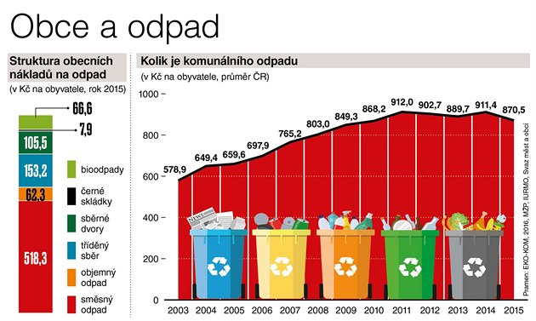

Obr. č. 1

1. Kolik korun v roce 2015 měli obce v ČR náklady na obyvatele za tříděný odpad?
2. Který druh odpadu nejvíce zatěžoval rozpočet obcí v roce 2015?
3. Byly vyšší náklady na komunální odpad v roce 2011 nebo v roce 2015?
4. V kterém roce byly náklady na komunální odpad 889,7 Kč?
5. **Odpověz na otázky. (odpovědi najdeš na obrázku č. 2)**

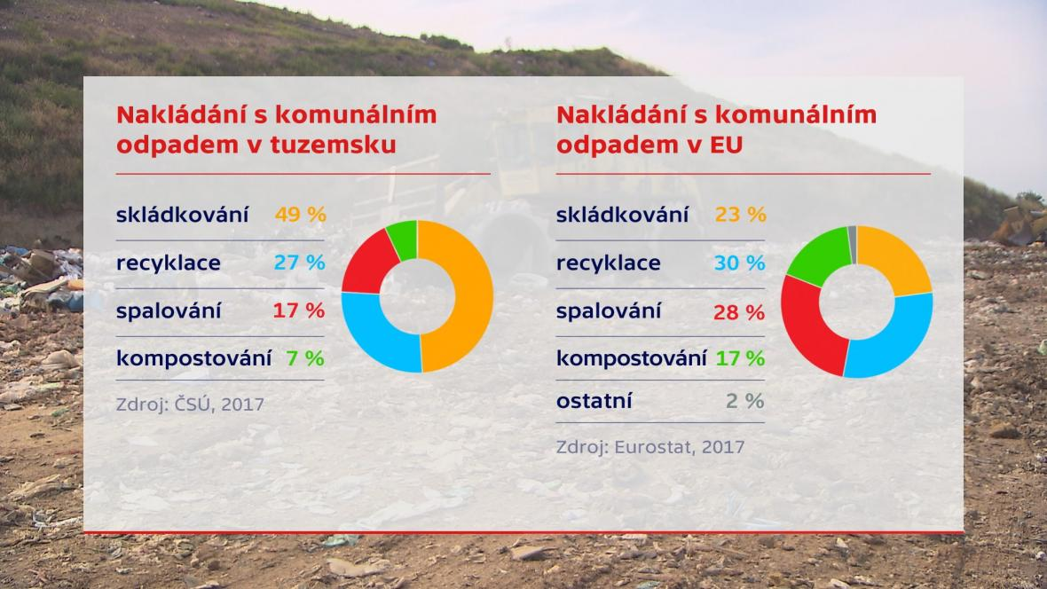

Obr. 2

1. Jak se v EU nejčastěji nakládá s odpadem?
2. Kolik procent odpadu v ČR skončilo v roce 1017 na skládkách?
3. O kolik procent víc odpadu se kompostuje v EU oproti ČR?
4. V jakém nakládání s odpadem jsou Češi nejblíže k EU?

**Skoro polovina odpadu z domácností končí na skládce. V roce 2030 nastane „zákaz skládkování“, přesněji, jen 10 procent komunálního odpadu bude smět skončit na skládce. Nesmí to ale být nic, co lze spálit, zrecyklovat a nesmí to hnít – tedy žádný biologický odpad. K této redukci dojde postupně, hlavní roli budou mít finanční motivace a předepsané procento třídění pro obce.**

**Skládkování se postupně obcím bude prodražovat, což by je mělo nutit snížit množství odpadů odkládaných na smetiště. Z dnešních 500 korun za tunu postupně na 1 850 korun v roce 2029. Aby nebyly obce tolik finančně bity, budou si moci sáhnout na takzvanou třídící slevu.**

1. **Odpověz na otázky. (odpovědi najdeš na obrázku č. 3)**

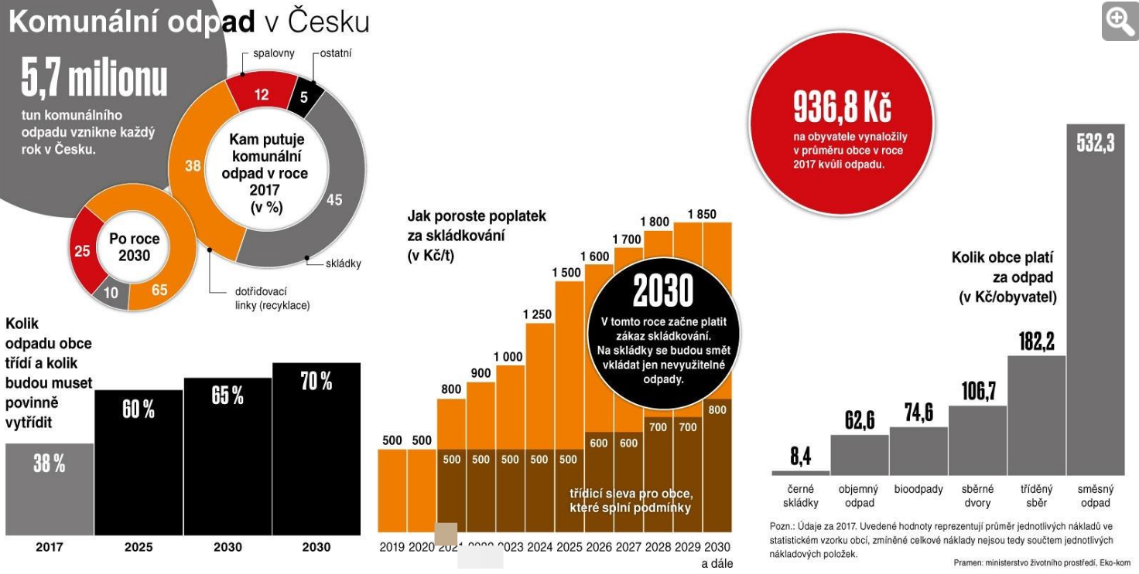

Obr. č. 3

1. Kolik tun komunálního odpadu vznikne každý rok v ČR?
2. Kolik procent odpadu skončilo v roce 2017 na skládce?
3. Kolik procent odpadu budou muset obce povinně vytřídit v roce 2025?
4. Kolik korun na obyvatele vynaložily obce průměrně kvůli odpadu v roce 2017?
5. Jaký je poplatek za skládkování jedné tuny odpadu v roce 2020?
6. Jaký by měl být poplatek za skládkování jedné tuny odpadu v roce 2025?
7. Jakou sumu si budou moci obce odečíst z poplatku za skládkování v roce 2026, pokud splní určité podmínky?
8. O kolik procent by se měl zvednout podíl recyklovaného odpadu v roce 2030 oproti roku 2017?

**Pracovní list – odpady - ŘEŠENÍ**

1. **Napiš k barvě popelnic, co do ní patří.**

     Modrá – papír

     Oranžová – [vícevrstvý nápojový karton](https://cs.wikipedia.org/wiki/N%C3%A1pojov%C3%BD_karton)

     Zelená – [sklo](https://cs.wikipedia.org/wiki/Recyklace_skla)

     Žlutá – [p](https://cs.wikipedia.org/wiki/Recyklace_plast%C5%AF)last

     Černá – směsný odpad

1. **Odpověz na otázky. (odpovědi najdeš na obrázku č. 1)**
2. Kolik korun v roce 2015 měli obce v ČR náklady na obyvatele za tříděný odpad?

518,3 Kč

1. Který druh odpadu nejvíce zatěžoval rozpočet obcí v roce 2015? Směsný odpad
2. Byly vyšší náklady na komunální odpad v roce 2011 nebo v roce 2015? 2011
3. V kterém roce byly náklady na komunální odpad 889,7 Kč? 2013
4. **Odpověz na otázky. (odpovědi najdeš na obrázku č. 2)**
5. Jak se v EU nejčastěji nakládá s odpadem? Recyklace
6. Kolik procent odpadu v ČR skončilo v roce 1017 na skládkách? 49%
7. O kolik procent víc odpadu se kompostuje v EU oproti ČR? O 10%
8. V jakém nakládání s odpadem jsou Češi nejblíže k EU? Recyklace
9. **Odpověz na otázky. (odpovědi najdeš na obrázku č. 3)**
10. Kolik tun komunálního odpadu vznikne každý rok v ČR? 5,7 mil
11. Kolik procent odpadu skončilo v roce 2017 na skládce? 45%
12. Kolik procent odpadu budou muset obce povinně vytřídit v roce 2025? 60%
13. Kolik korun na obyvatele vynaložily obce průměrně kvůli odpadu v roce 2017? 936,8 Kč
14. Jaký je poplatek za skládkování jedné tuny odpadu v roce 2020? 500Kč
15. Jaký by měl být poplatek za skládkování jedné tuny odpadu v roce 2025? 1500Kč
16. Jakou sumu si budou moci obce odečíst z poplatku za skládkování v roce 2026, pokud splní určité podmínky? 600Kč
17. O kolik procent by se měl zvednout podíl recyklovaného odpadu v roce 2030 oproti roku 2017? O 27%